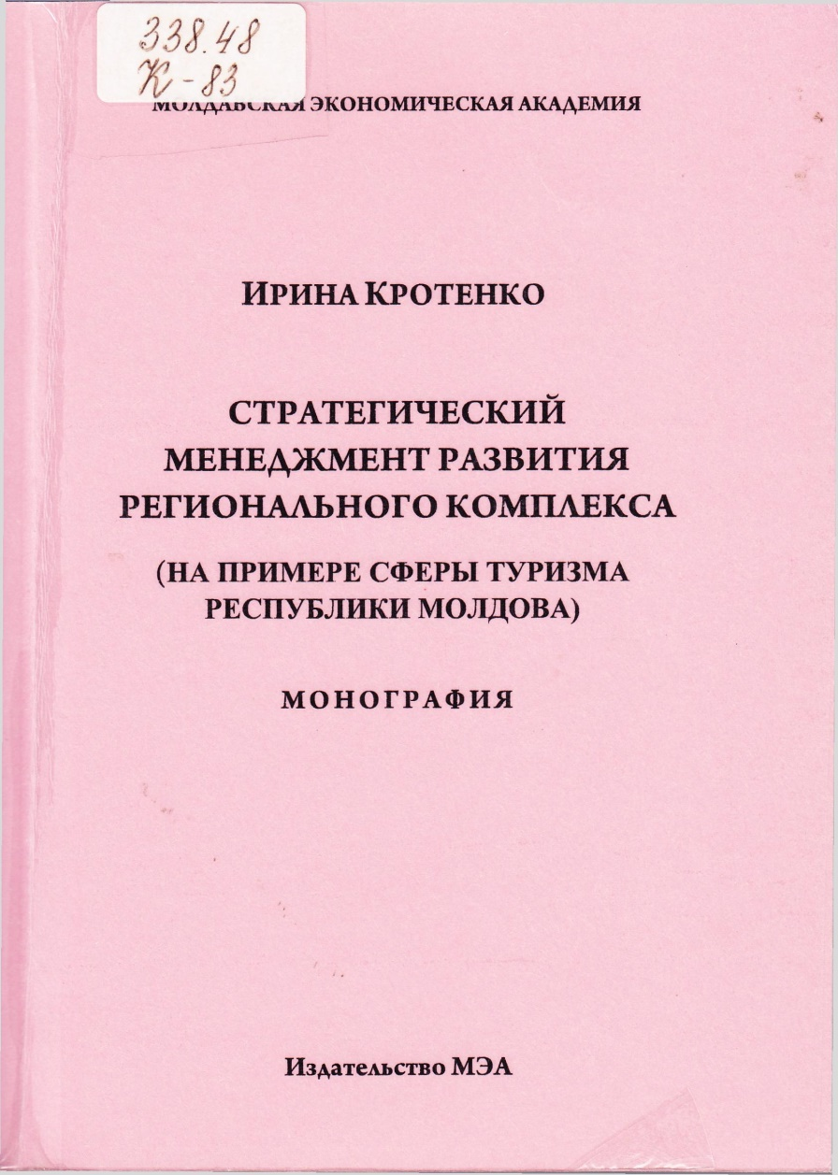

СОДЕРЖАНИЕ
»ВЕДЕНИЕ 6
Глава 1.ТЕОРЕТИЧЕСКИЕ АСПЕКТЫ СТРАТЕГИЧЕСКОГО МЕНЕДЖМЕНТА РАЗВИТИЯ РЕГИОНАЛЬНОГО КОМПЛЕКСА 15
- Место и роль стратегического менеджмента развития
регионального комплекса 15
- Сущность и содержание стратегического менеджмента
развития регионального комплекса 33
- Специфика проявления стратегического менеджмента развития регионального комплекса на примере туризма... 56
- Выводы по главе 1 66
Глава 2. АНАЛИЗ МЕХАНИЗМОВ СТРАТЕГИЧЕСКОГО УПРАВЛЕНИЯ РАЗВИТИЕМ РЕГИОНАЛЬНОГО ТУРИСТИЧЕСКОГО КОМПЛЕКСА РЕСПУБЛИКИ МОЛДОВА 70
- Анализ развития туристической индустрии в мировой
экономике 70
- Состояние пуристической индустрии Молдовы в усло
виях действия современных механизмов стратегического управления 82
- Национальная система стратегического управления раз
витием регионального туристического комплекса Республики Молдова 98
- Выводы по главе 2 111
Глава З.ПУТИ СОВЕРШЕНСТВОВАНИЯ СТРАТЕГИЧЕСКОГО МЕНЕДЖМЕНТА РАЗВИТИЯ РЕГИОНАЛЬНОГО КОМПЛЕКСА В СФЕРЕ ТУРИЗМА 115
- Стратегические аспекты управления сектором национального туризма в мировой практике 115
- Пути совершенствования стратегических подходов к управлению региональным туристическим комплексом... 133
- Выводы по главе 3 154

Titlu: Стратегический менеджмент развития регионального комплекса (на примере сферы туризма Республики Молдова): Монография.
Autor: Кротенко Ирина
Locul, Кишинэу: Б. и., 2019
Cota: 338.48, К-83
Localizare: Depozit Central (1 ex.), Sala de lectură Nr.1 (1 ex.)
Cuprins:

